МІНІСТЕРСТВО ОСВІТИ І НАУКИ УКРАЇНИ

НАЦІОНАЛЬНИЙ ТЕХНІЧНИЙ УНІВЕРСИТЕТ УКРАЇНИ  
«КИЇВСЬКИЙ ПОЛІТЕХНІЧНИЙ ІНСТИТУТ

імені ІГОРЯ СІКОРСЬКОГО»

ФАКУЛЬТЕТ ЕЛЕКТРОНІКИ



**КУРСОВА РОБОТА**

**З курсу:** « СИСТЕМИ АВТОМАТИЧНОГО КЕРУВАННЯ »

**Варіант 6**

Виконав

Студент групи ДС-31мп

*Рєзнік Олександр Сергійович*

**Київ 2023 р.**

***Завдання 3.*** Побудувати АФЧХ, АЧХ, логарифмічні АЧХ і ФЧХ системи з передаточною функцією W(p). Вихідні данні приведені в табл. 3.

Таблиця 3

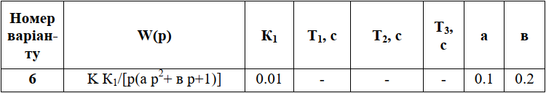

α1 = 3; α2 = 1; Nз = 6;

K = α2 Nз +10 α1 = 36

К1 = 0.01;

а = 0.1; в = 0.2;



Виділимо дійсну та уявну частини комплексної передаточної функції



Таким чином, ; , виділимо модуль функції W(jω):



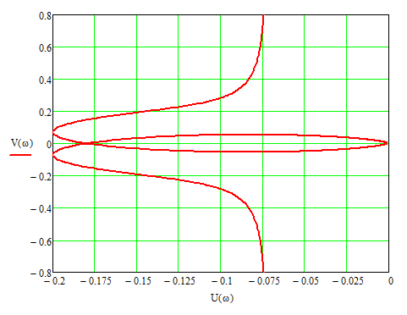

Рис. 1 Амплітудо Фазо Частотна Характеристика

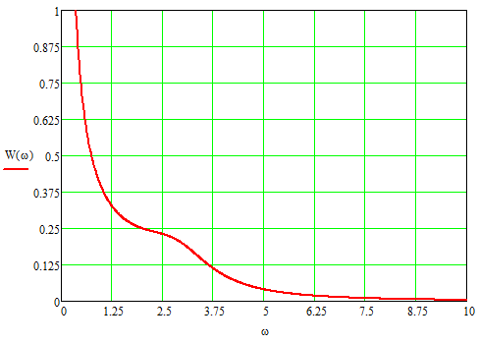

Рис. 2 Амплітудо Частотна Характеристика

Для побудування логарифмічної АЧХ представимо передаточну функцію в вигляді добутку трьох більш простих типових передаточних функцій

  

Відповідаючи їм ЛАЧХ визначаються співвідношенням





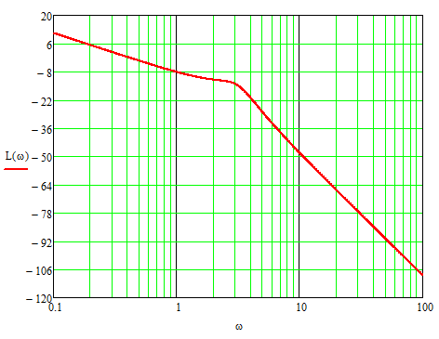

Рис. 3 Логарифмічна Амплітудо Частотна Характеристика

Виділимо аргумент функції W(jω):

.

При побудуванні ФЧХ складних ланок і систем їх передаточні функції також слушно представляти у вигляді добутку більш простих ланок.

  



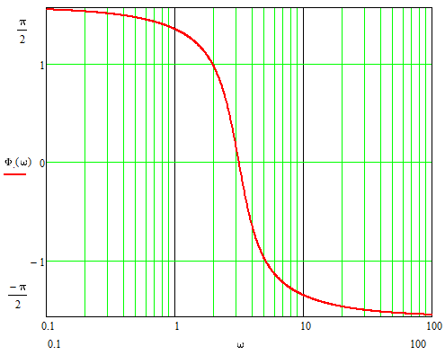

Рис. 4 Логарифмічна Фазо Частотна Характеристика